Sexto básico
Unidad | 1
Clase | 5
Objetivo de la clase | Reconocer y analizar características del mito
En esta clase aprenderemos sobre el mito y sus características.

Mito
El mito, del griego mythos (cuento), es una narración de hechos extraordinarios situada fuera del tiempo histórico y el protagonizada por personajes divinos o heroicos. Generalmente interpreta el origen del mundo o grandes acontecimientos de la humanidad. Los mitos nos llevan a un tiempo sagrado, al nacimiento y creación del cosmos y sus elementos. Pueden formar parte de una religión de un pueblo o cultura, que los considera historias verdaderas.
El siguiente organizador gráfico presenta las principales características del mito:

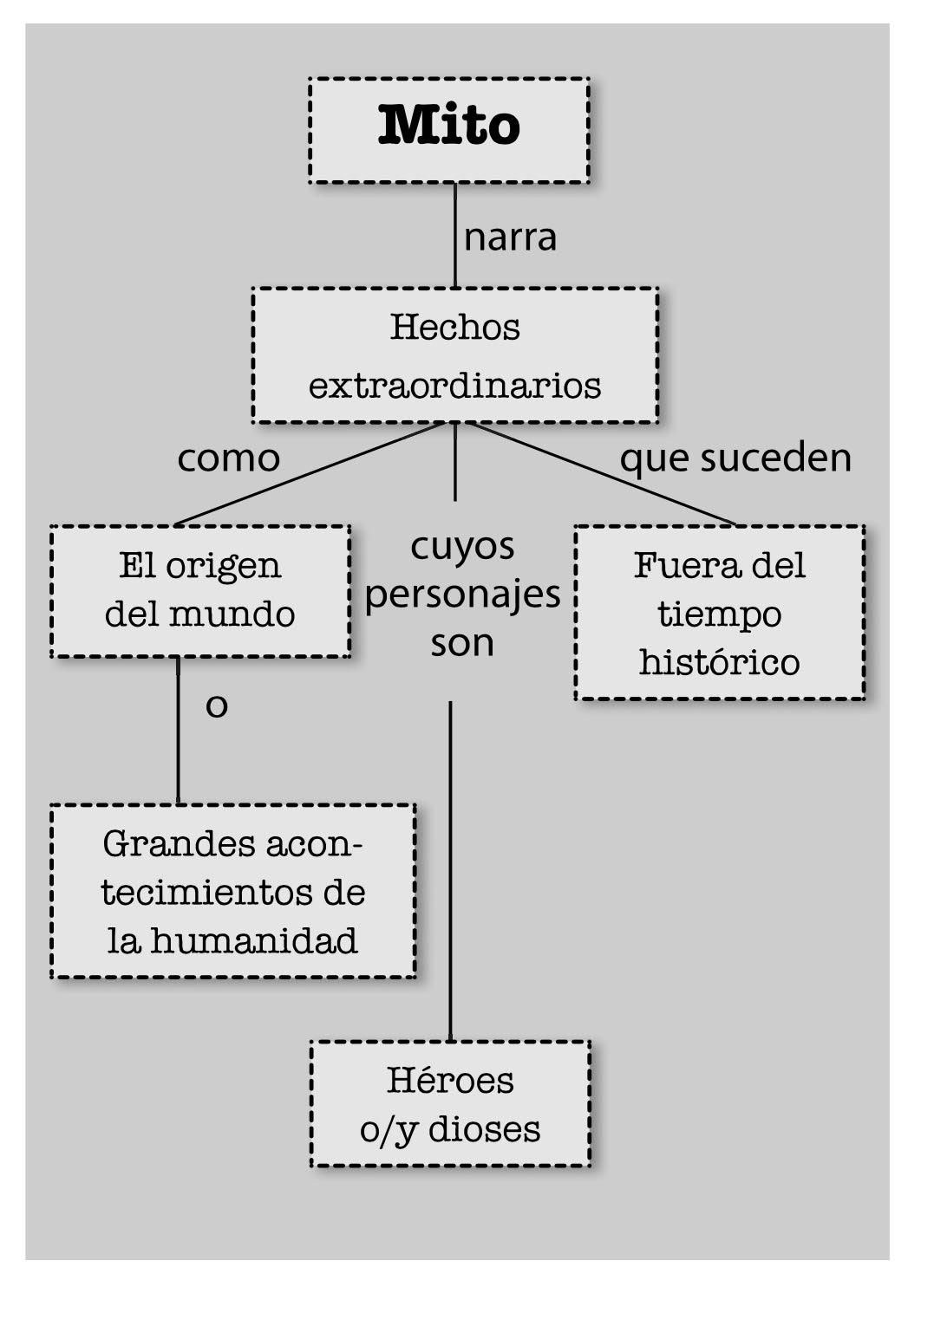
Link de interés:
Mitos griegos https://bdescolar.mineduc.cl/info/mitos-griegos-00047662
Explicación animada del mito La caja de Pandora https://www.youtube.com/watch?v=TfwbJ96ZKmE

Actividad | Lee El mito de Pandora del cuaderno de trabajo (páginas 30 y 31) y responde las siguientes preguntas:  - ¿Por qué Pandora el un mito?  - ¿Qué tipos de hechos se narran en este mito?  - ¿En qué tiempo histórico suceden?  - ¿Quiénes son sus personajes?  - ¿Qué se narra?  (Respuestas esperadas)  - ¿Por qué Pandora es un mito?  R: Es una narración que se ubica fuera del tiempo histórico, sus protagonistas son dioses y seres divinos. Explica el origen de las enfermedades y los males que aquejan a la humanidad.  - ¿Qué tipo de hechos se narran en este mito?  R: Hechos extraordinarios, como la creación de la primera mujer y el castigo de los dioses a los seres humanos.  - ¿En qué tiempo histórico suceden?  R: Fuera del tiempo histórico, una época en que los dioses convivían con los seres humanos.  - ¿Quiénes son sus personajes?  R: Dioses como, por ejemplo, Zeus, Prometeo, Hermes, Afrodita, etc.

